Anteproyecto
Desarrollo de una página web con su aplicativo móvil para la vigilancia parental con un proceso de denuncia sobre sospechosos en la zona o delito ocurrido: “Vigilancia Urbana parental”

Realizado por:

Adriana María Barrero Parra

Leonardo Suárez Ramírez

Director:
Ing. Yeison Aníbal Palacio

Trabajo final para culminar curso:
Desarrollo Web Full Stack

Bogotá D.C., Colombia
2018
Palabras clave. Denuncia, seguimiento, Página web y aplicativo móvil

1 Introducción
Este desarrollo nace de la necesidad propuesta por parte del curso debido a una problemática presentada en la localidad de Engativá de la ciudad de Bogotá en donde se pretende aumentar la percepción de seguridad que poseen los ciudadanos de acuerdo al proceso que desarrolla las autoridades frente a las denuncias presentadas por su comunidad.
En el ámbito de seguridad se presume de que las autoridades competentes revisan y dan seguimiento a toda queja y/o reclamo definido y denunciado de acuerdo a los parámetros definidos. Muchas de las situaciones que se presentan a diario en la comunidad no son comunicadas a las autoridades debido a que el proceso formal no se realiza y por ende la impunidad reina y continua sin tener un efecto real sobre la problemática que sucede en las calles de la localidad.
Un foco más específico es la inseguridad en parques y salidas de colegios en donde está proliferando el vandalismo infantil, el comercio de drogas y demás temas que están afectando a la juventud.
De acuerdo a la necesidad generada se define una posibilidad de poder atacar la problemática por medio de herramientas digitales que hoy en día son muy comunes y de fácil acceso casi que a todos los estratos sociales y con los cuales se puede brindar solución. En este caso se define una herramienta web con un aplicativo móvil en la cual se pueda realizar una vigilancia por parte de la ciudadanía generando de forma fácil y con evidencia fotográfica (si se tiene) una denuncia por cualquier persona y/o cuadrante que se redireccionará al CAI (comando de acción inmediata) más cercano en el cual se espera una contestación por parte de éste y se pueda verificar su gestión frente al caso.

2. Formulación del problema

2.1 Reto

¿Cómo podemos incrementar la percepción de seguridad a través de la efectividad en las denuncias?

2.2 Situación
La situación de la localidad parte de que la gente siente inseguridad en la localidad a todas horas, de día o de noche. Robo de bicicletas, robo de cosas, robo en los negocios, drogadicción, animales sin dueños… son algunas de la situaciones que expresan los participantes. Sienten que ni policía ni la justicia no actúan de la mejora manera para solucionar ese tema.

2.3 Oportunidad
La oportunidad que perciben los participantes tiene que ver con una mejor, más eﬁciente y ágil respuesta de la policía. Sienten que existe un buen margen para mejorar. Que se pudiera caminar con mayor tranquilidad en la localidad, poder pasear por los parques sin drogadicción alrededor y poder tener una mejor comunicación con los entes judiciales.

2.4 Expectativa

La expectativa de los habitantes se basa en desarrollar aplicaciones digitales que ayuden a poder realizar denuncias, hacerles seguimiento y poder veriﬁcar que acabó sucediendo con su denuncia. Que pudieran existir espacio de aprendizaje para el uso de esas aplicaciones. Desean una localidad donde uno pueda sentir mayor respaldo y protección gracias a la tecnología.

2.5 Formulación del problema proyecto

¿Cómo podemos incrementar la percepción de seguridad a través de la efectividad en las denuncias con la inclusión de la participación de las familias de la localidad de Engativa, y al mismo tiempo reducir la proliferación de ventas de estupefacientes en colegios y parques que incentiva la delincuencia infantil?

2.6 Planteamiento del problema

Actualmente no existe un aplicativo que les permita a los padres de familia involucrarse con la seguridad de sus hijos, debido a que estos se encuentran trabajando la mayoría del tiempo. También se denota que no existe como tal ningún aplicativo especifico para la localidad de Engativa que les permita a los usuarios denunciar personas sospechosas en la zona; ya que las páginas existentes solo permiten denunciar después que el delito es realizado.

3. Objetivos

General:
Construir una página web con su aplicativo móvil para la vigilancia parental con un proceso de denuncia sobre sospechosos en la zona o delito ocurrido: “Vigilancia Urbana parental”.

Específicos:

Diseñar los diferentes modelos y diagramas propuestos en la metodología de trabajo, los cuales nos permitirán conocer y comprender cada uno de los procesos del sistema y sus requerimientos.

Diseñar un prototipo que nos permita representar las funcionalidades que el sistema ofrecerá con el fin de validar y aprobar los requerimientos del sistema.

Definir al inicio de cada una de las fases de manera clara cuales son los artefactos y entregables que se deben reaccionar para su posterior entrega, cada uno de estos debe estar enfocado con la realidad del producto a entregar.

4. Estilo Arquitectónico

Se propone una arquitectura basada en capas, la cual se enfoca en la distribución de roles y responsabilidades de una forma jerárquica en donde hay una separación de responsabilidades. un rol indica el modo y el tipo de interacción entre dos capas mientras que la responsabilidad indica la funcionalidad que está siendo desarrollada.

se puede aplicar tanto aplicación web como aplicación cliente servidor, compuestas por lo siguiente:

- Capa Presentación: funcionalidad relacionada con la interfaz de usuario.
- Capa de Negocios: procesamientos de las reglas del negocio (validaciones, restricciones).
- Capa de Datos: funcionalidad relacionada con el acceso a datos.

Presentación Web

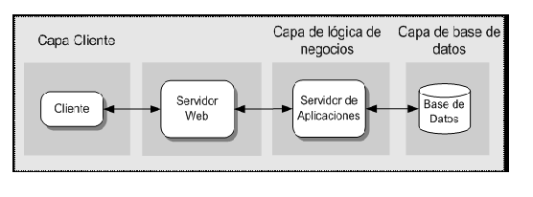
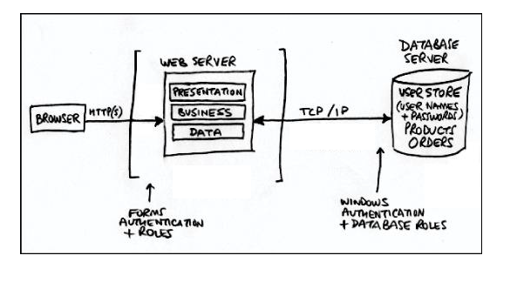

5. Metodología

RUP (Rational Unified Process), la cual divide en 4 fases el desarrollo de un software

FASE DE INICIO
Durante esta fase se hace mayor énfasis en las actividades de estudio de modelación del robot y los requisitos a tener en cuenta.

Modelado del robot
Entender y estudiar los diferentes antecedentes.
Entender los alcances y problemas de los diferentes antecedentes.

Requisitos
Establecer los requerimientos del sistema.
Definir qué software para la toma de datos y que elementos electrónicos se van a usar.

FASE DE ELABORACIÓN

En esta fase se orientan a determinar la arquitectura optima, abarcan más los flujos de trabajo de requerimientos, modelos (refinamiento), análisis y diseño.
Análisis y Diseño
Retrospección del problema, revisar nuevamente el problema planteado.
Diseñar la arquitectura del sistema.

FASE DE CONSTRUCCIÓN

Durante la fase de construcción se crea el producto, se añaden los músculos (software terminado) al esqueleto (la arquitectura). La línea base de la arquitectura crece hasta convertirse en el sistema completo.

Desarrollo e implementación de componentes.

4. FASE DE TRANSICIÓN

Esta fase cubre el periodo durante el cual el producto se convierte en versión beta. En esta fase un usuario con experiencia prueba el producto e informa de los defectos y deficiencias.
Implementación
Planificar qué subsistemas deben ser implementados y en qué orden deben ser integrados para la toma de datos (sensores, fuentes, dispositivos electrónicos, etc.)
Revisar errores recurrentes al diseño del robot.

Pruebas
Encontrar y documentar defectos en el sistema mecánico estudiado.
Validación de los objetivos propuestos por medio del funcionamiento del prototipo.

Despliegue

Probar el funcionamiento del robot.
Realizar varias pruebas.

6. ANTECEDENTES

Antecedentes estadísticos de incidentes ocurridos durante el último año en comparación con cifras del 2017. Boletín mensual de indicadores de seguridad y convivencia Engativá junio 2018 generado por la oﬁcina de análisis de información y estudios estratégicos oaiee.

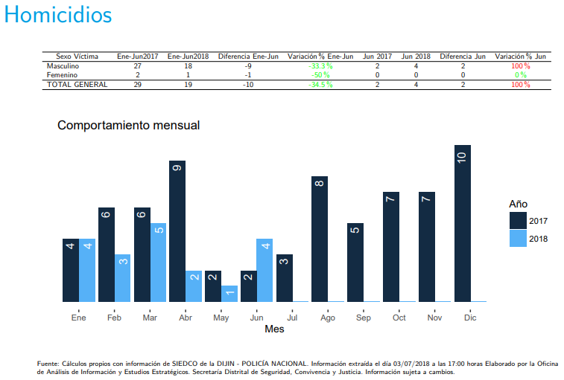
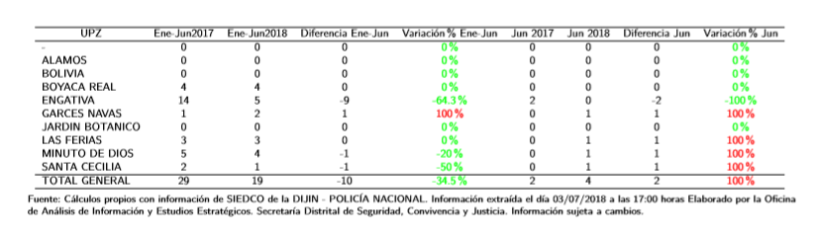
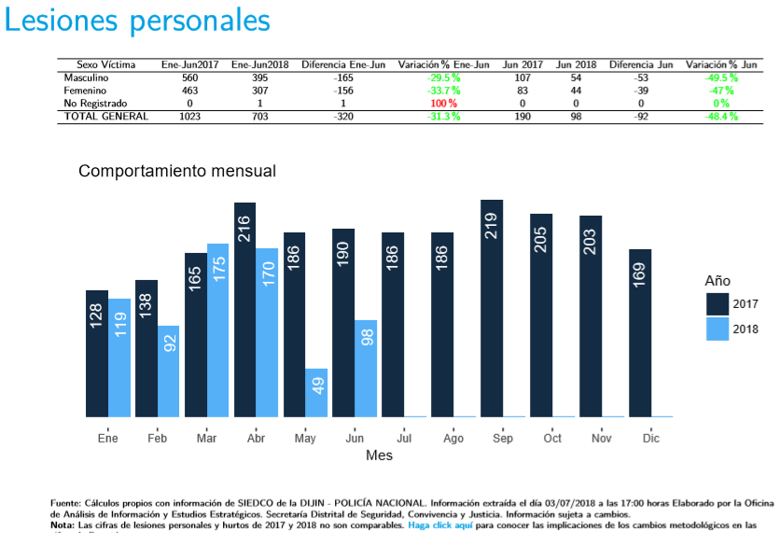

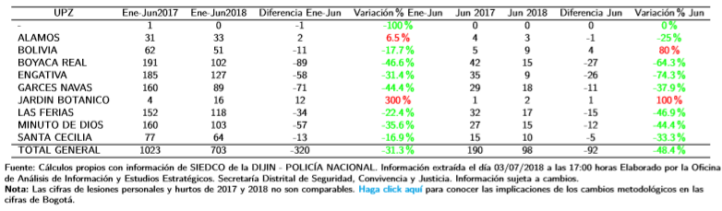
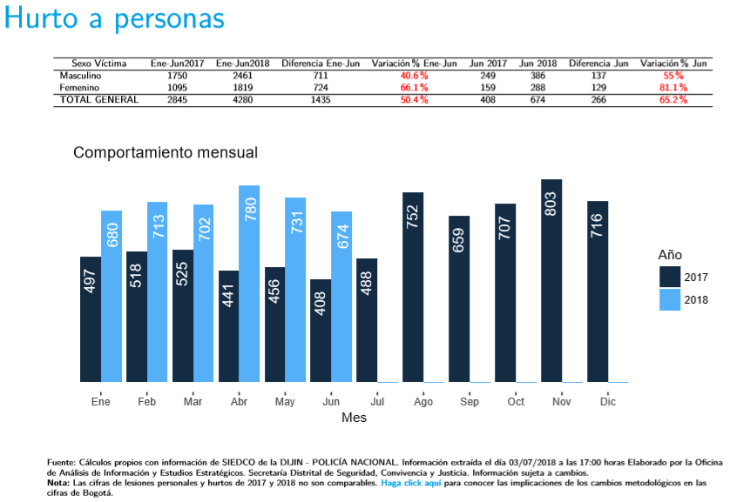
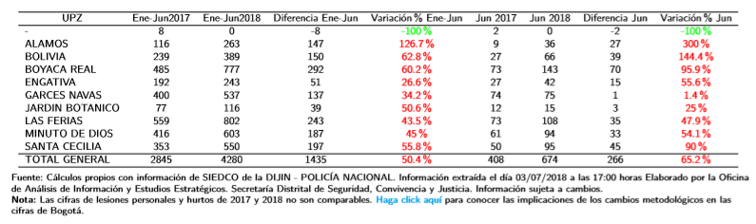
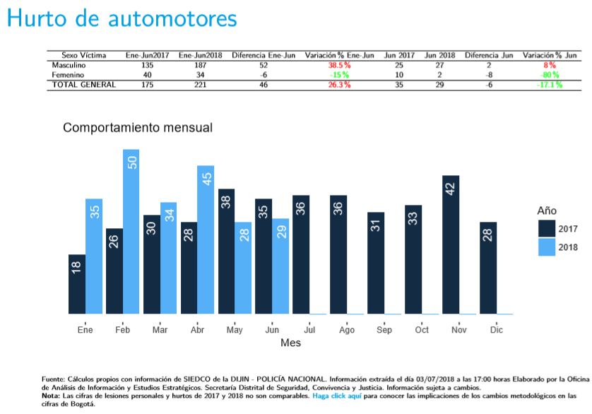
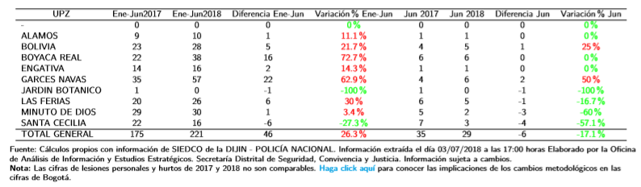

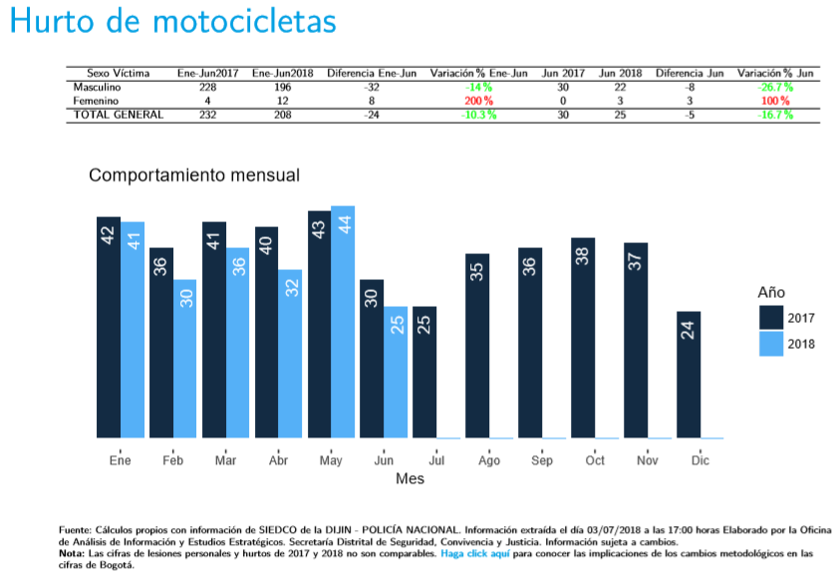
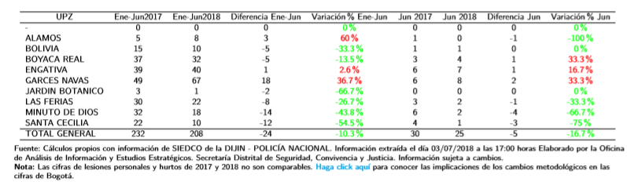
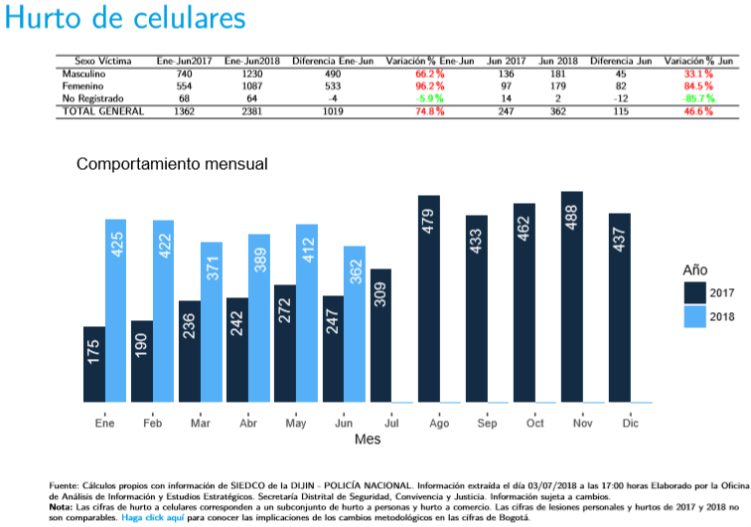
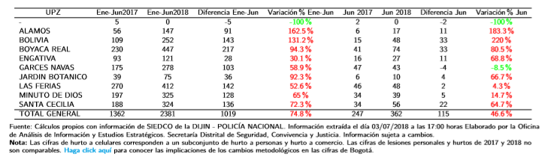
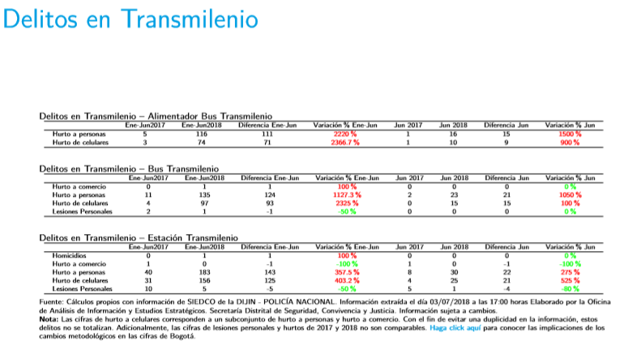

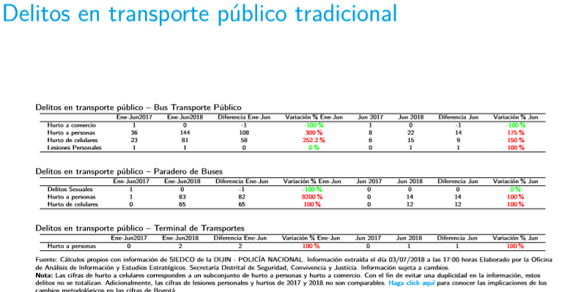
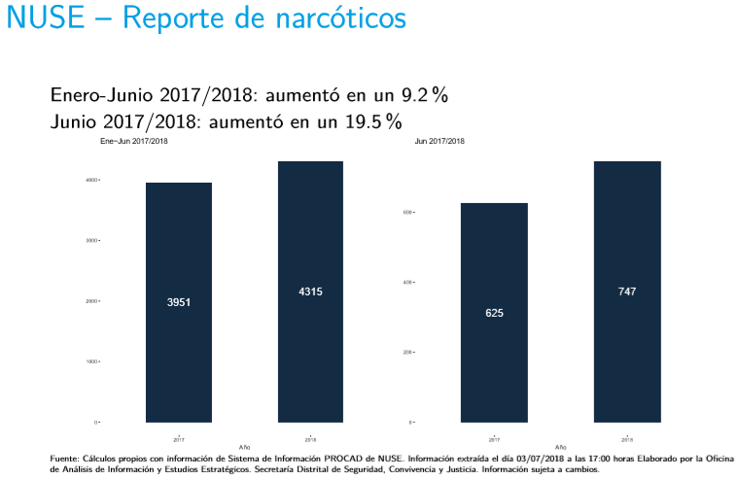
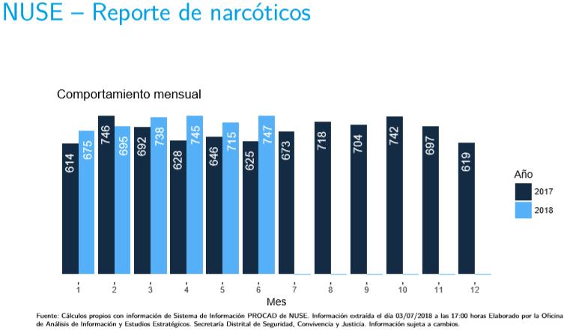
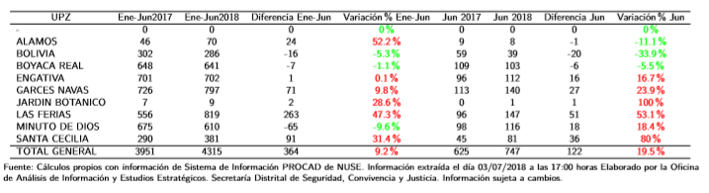
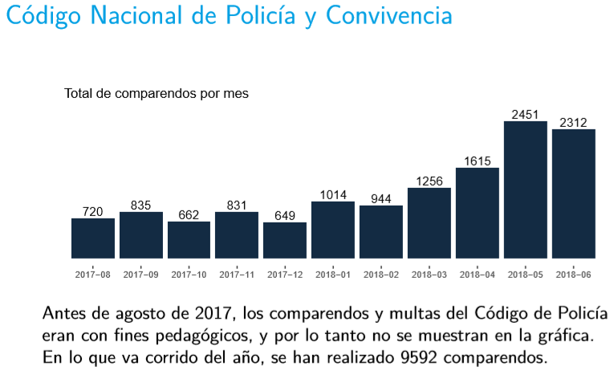
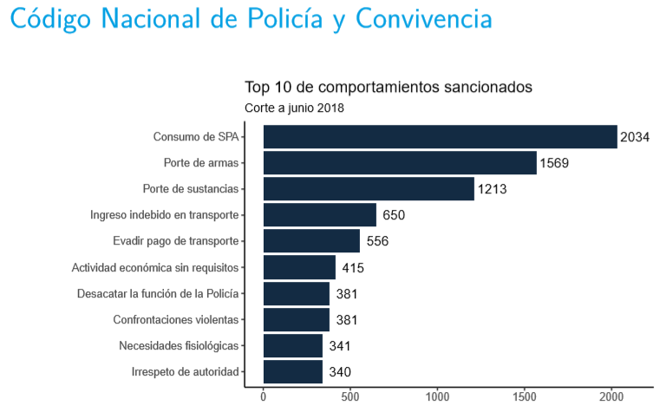

7. Estado del Arte

Nombre del Software | Características Usos y Aplicaciones | Observación | Página
CAI Virtual | Aplicación con conexión directa al CAI Virtual de igual forma podrá realizer el reporte de delitos informtáticos y hurto de cellular, los niños, niñas y adolescents pueden ser supervisados con esta aplicación |  | https://caivirtual.policia.gov.co/contenido/cai-virtual-0
Sistema Nacional de Denuncia Virtual ¡ADenunciar! | Página web donde el ciudadano reporta:  ¿De qué clase de delito desea usted instaurar una denuncia virtual?  Hurto a comercio  Hurto a personas  Hurto a residencias  Delítos informáticos  Material con contenido de explotación sexual infantil  Extorsión | Si no esta en el listado de delitos el usuario debe acercarse personalmente al punto de recepción de denuncias más cercano de la Policía Nacional o la Fiscalía General de la Nación.. | https://www.policia.gov.co/denuncia-virtual
Portal de servicios al ciudadano PSC | En este portal hemos consolidado los trámites más frecuentes que los ciudadanos utilizan, aquí podrá consultar antecedentes penales, registrar PQRS, consultar medidas correctivas del Código Nacional de Policía y Convivencia, realizar denuncias virtuales, registrar empresas, entre otros. |  | https://srvpsi.policia.gov.co/psc/
Seguridad en Línea | Página web para denunciar:  -Extorsión  -Corrupción  -Trafico de drogas  -Irregularidades electorales  -Reporte de pólvora  -Ventar irregular de gas  -Mas incidentes |  | https://seguridadenlinea.com/

8 Recursos

Para la realización del proyecto se precisará disponer de acceso a las cámaras existentes en colegios y entradas de parques ubicadas en la localidad de Engativa y un servidor para alojamiento de los aplicativos.

También se requerirá el siguiente equipamiento informático:

Hardware:
Para el uso del aplicativo móvil, dispositivos con sistema operativo Android de versión 2.3 o superiores. El sistema Web puede funcionar en cualquier computador Windows o Linux que tenga conexión a internet y con cualquier navegado.
Se requiere video cámaras

Software:
Se requiere tener habilitado un computador con acceso a internet de con cualquier navegador. Para la utilización de la aplicación móvil se requiere que el equipo móvil cuente con sistema operativo Android a partir de la versión 2.3.
Software a utilizar: Angular, Ruby, Node js, PostgreSQL 10, Visual Studio Code.

9 Bibliografía

Boletín mensual de indicadores de seguridad y convivencia Engativá junio 2018 generado por la oﬁcina de análisis de información y estudios estratégicos oaiee

https://programacionwebisc.wordpress.com/2-1-arquitectura-de-las-aplicaciones-web/

https://caivirtual.policia.gov.co/contenido/cai-virtual-0
https://www.policia.gov.co/denuncia-virtual
https://srvpsi.policia.gov.co/psc/
https://seguridadenlinea.com/

